Hướng dẫn sử dụng
Api đang được deploy ở link này
https://api-auth-dev.response.com.vn:7016/swagger/index.html
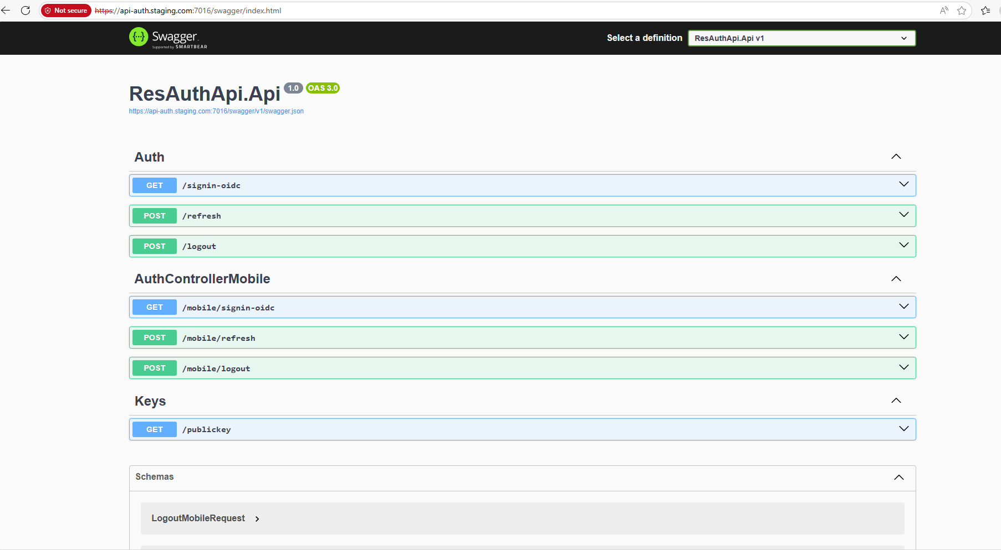
Test link web dbclick vào login_test.html
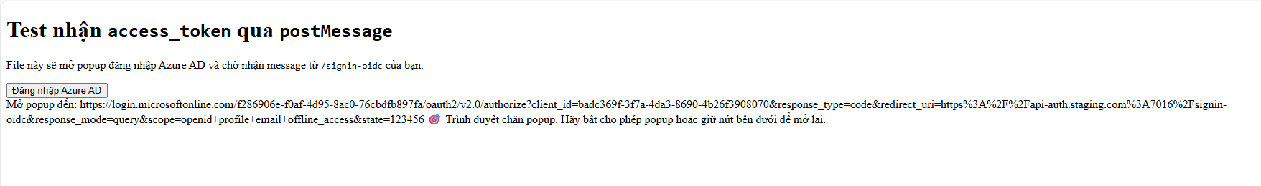
Bắm đăng nhập
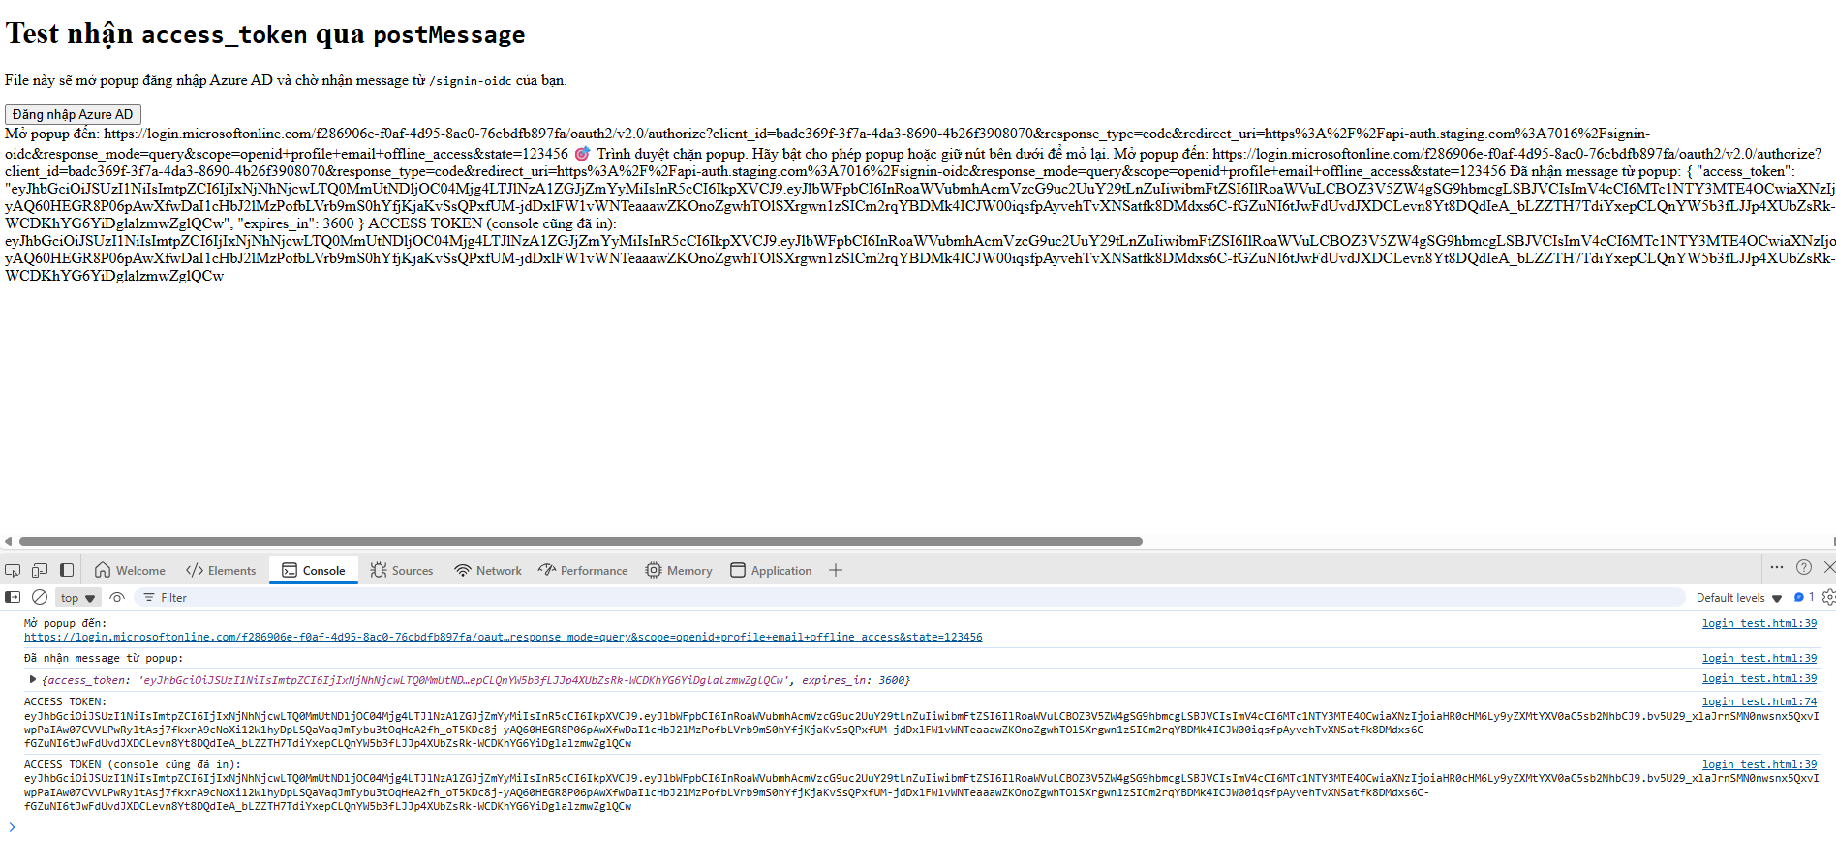
Dùng access_token để gọi các API khác
Tích hợp ResAuthApi vào API khác
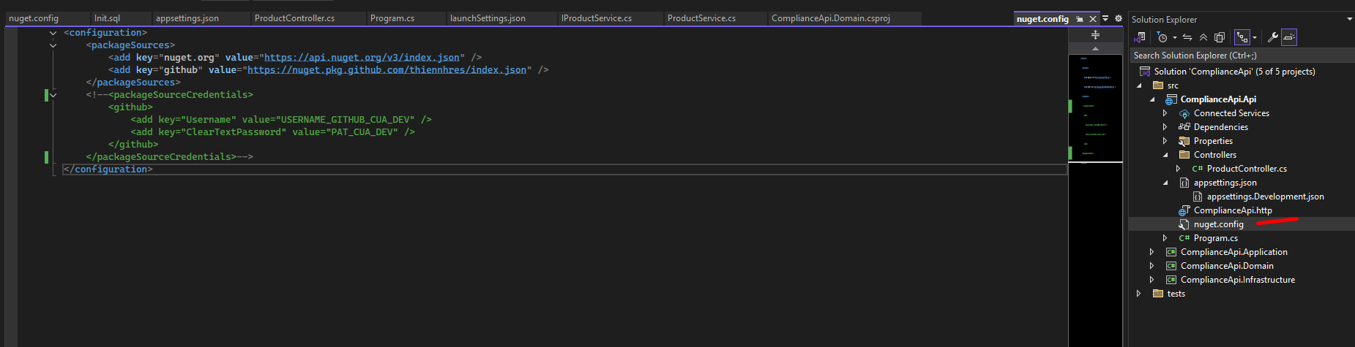
Tạo nuget.config
<configuration>
<packageSources>
<add key="nuget.org" value="https://api.nuget.org/v3/index.json" />
<add key="github" value="https://nuget.pkg.github.com/thiennhres/index.json" />
</packageSources>
<!--<packageSourceCredentials>
<github>
<add key="Username" value="USERNAME_GITHUB_CUA_DEV" />
<add key="ClearTextPassword" value="PAT_CUA_DEV" />
</github>
</packageSourceCredentials>-->
</configuration>
Thêm nuget <PackageReference Include="Shared.AuthN" Version="1.0.1" />
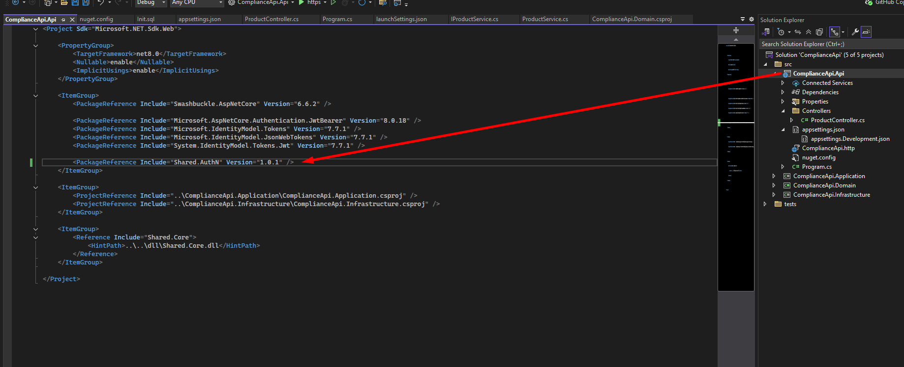
Add dòng này builder.Services.AddResJwtAuthentication(builder.Configuration); vào Program.cs
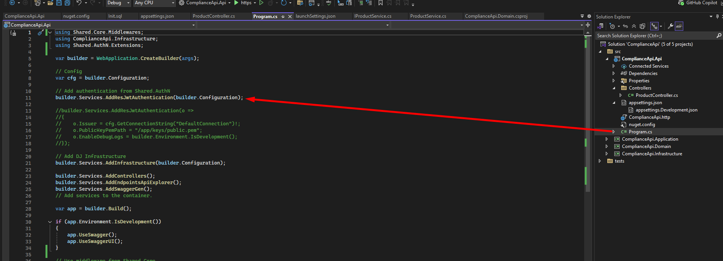
Thêm để xác thực controller
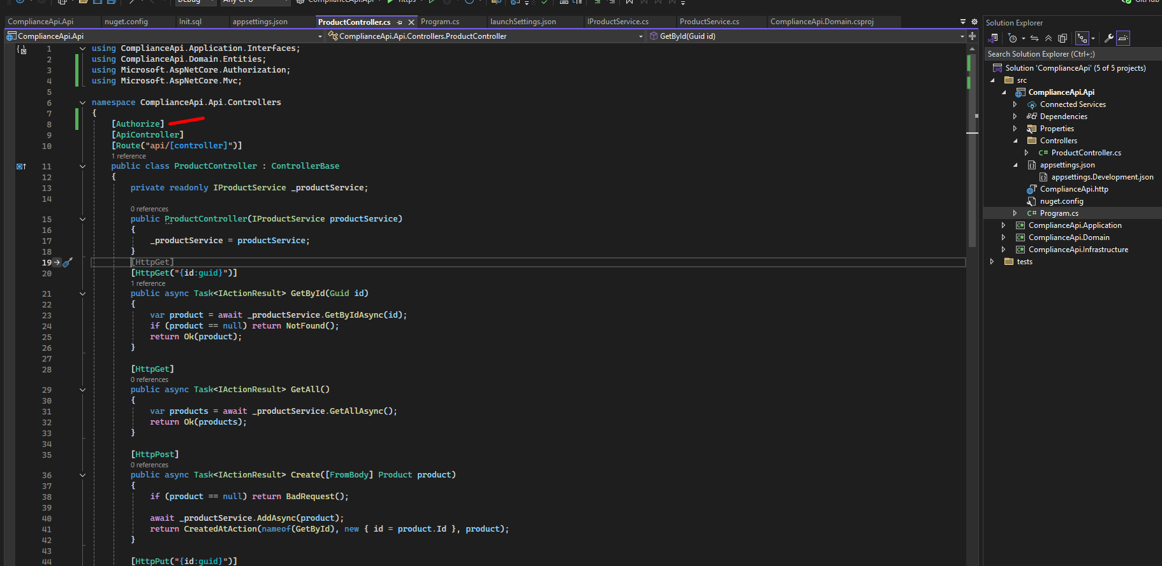
Test mobile thì dùng link này -> trả ra json
https://login.microsoftonline.com/f286906e-f0af-4d95-8ac0-76cbdfb897fa/oauth2/v2.0/authorize
?client_id=badc369f-3f7a-4da3-8690-4b26f3908070
&response_type=code
&redirect_uri=https://api-auth-dev.response.com.vn:7016/mobile/signin-oidc
&response_mode=query
&scope=openid%20profile%20email
&state=123456

